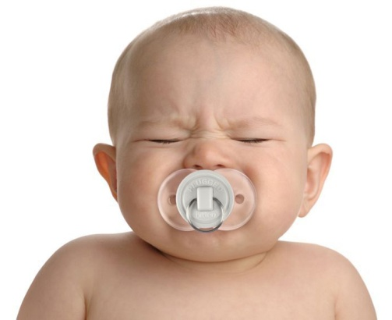
Мамам и папам на заметку!
Вокруг применения пустышки и соски существует много споров. Некоторые считают, что они просто незаменимы в уходе за новорожденным и младенцем. Другие же, наоборот, выступают против. Нельзя однозначно сказать, действительно ли необходима пустышка малышу или нет. Достаточно просто изучить все достоинства и преимущества этого аксессуара. Тогда будет проще понять, давать её вашему ребёнку или можно обойтись без неё. Но главное всем будущим мамам и у кого уже родилось маленькое чудо, какие предъявляются требования к данному изделию.
В соответствии с ТР ТС 007/2011 со ст. 4. «Требования безопасности изделий для ухода за детьми» выступает ряд требований:
- Соски молочные, соски-пустышки и изделия санитарно-гигиенические из латекса, резины и силиконовых эластомеров должны соответствовать требованиям химической и механической безопасности. Не допускается наличие привкуса водной вытяжки
- Соска-пустышка должна быть с шайбой (щитком).
А так же Информация на этикетке должна быть представлена на русском языке или государственном языке государства - члена Таможенного союза, на территории которого данное изделие производится и реализуется потребителю.
Для импортной продукции допускается наименование страны, где изготовлена продукция, наименование изготовителя и его юридический адрес указывать с использованием латинского алфавита.
Не допускается использования указаний "экологически чистая", и других аналогичных указаний без соответствующего подтверждения.

Нужно взвесить все «ЗА» и «ПРОТИВ» к применению пустышки:
Достоинства пустышки:

Каждая пустышка имеет свои достоинства и недостатки. Важно с самого рождения малыша изучить их, чтобы правильно использовать этот аксессуар в разных ситуациях. К основным преимуществам пустышки можно отнести такие:
• Позволяет эффективно предотвратить опасный синдром внезапной детской смерти. Это связано с тем, что пластмассовое основание пустышки не даёт ребёнку уткнуться в постельные принадлежности и будет препятствовать нарушению циркуляции воздуха в его лёгких. Чтобы максимально предотвратить остановку дыхания малыша во сне, нельзя укладывать его спать на спину! Для профилактики внезапной детской смерти (удушья) после достижения малышом возраста один месяц (после становления грудного вскармливания) рекомендуется давать ему перед сном пустышку.
Важно! Пустышка перед сном не оказывает никакого пагубного влияния на лактацию. К тому же нет повода для переживаний, если ребёнок отказывается брать её или теряет во сне.
• Стимулирует инстинкт сосания, учит малыша этому важному акту. Особенно актуально это преимущество для недоношенных малышей;
• Успокаивает, расслабляет, значительно снижает нервное напряжение и чрезмерную возбудимость у детей, которая вызвана разными факторами, в том числе и кишечными коликами;
Важно! Никогда не заменяйте пустышкой мамины объятия и поцелуи. Они как нельзя лучше смогут успокоить вашего кроху.
Недостатки использования пустышки:

Основными недостатками применения пустышки будут следующие:
1. Препятствие нормальному грудному вскармливанию. Те малыши, которые часто или постоянно сосут пустышку, как правило, в дальнейшем ленятся активно сосать материнскую грудь. В первую очередь при возникновении беспокойства или других поводов дать пустышку необходимо предлагать ребёнку грудь. Засыпание с грудью во рту намного полезнее, чем самая лучшая и дорогая пустышка. Никогда не стоит забывать о том, что частые прикладывания к груди стимулируют выработку гормона пролактина. Он, в свою очередь, обеспечивает выработку достаточного количества самой полезной пищи для ребёнка - грудного молока. Доказано, что мамы, которые злоупотребляют использованием пустышки, намного раньше отлучают малышей от груди.
Важно! Никогда не заменяйте прикладывания к груди пустышкой. Сосать грудь намного сложнее. Поэтому когда малыш поймёт, что потребность в сосании можно компенсировать более лёгким использованием пустышки, высока вероятность полного отказа от груди или же неполноценным высасыванием полезного "заднего" молока из груди.
2. Риск инфекций. Пустышка - это отличное место для размножения болезнетворных микроорганизмов. Особенно он повышается, когда у малыша начинают прорезываться зубы. Ими он повреждает поверхность пустышки. В результате в трещинах и порезах могут скапливаться микробы, приводящие к возникновению заболеваний инфекционного характера. Наиболее частые - средний отит, заболевания желудочно-кишечного тракта;
3. Проблемы с зубами. Некоторые педиатры считают, что продолжительное использование пустышки, особенно в период прорезывания постоянных зубов (это очень редкое явление и крайне нежелательное) может нарушать их рост и правильное развитие.
Важно! Не стоит бояться периодически использовать пустышку у малышей. Существующие ортодонтические пустышки, наоборот, способствуют формированию правильного прикуса. Здесь снова главное правило: использовать пустышку необходимо как можно реже и непродолжительное время.

Как врач гигиенист и просто мама желаю - «Здоровья вашим малышам, а родителям - терпения и упорства в достижении целей!»

подготовила врач по общей гигиене:
Котельникова А. А. 8-953-608-25-70
(от 13.01.2017 года) - ЗОЖ

